Правительство Аргентины меняет трудовое законодательство
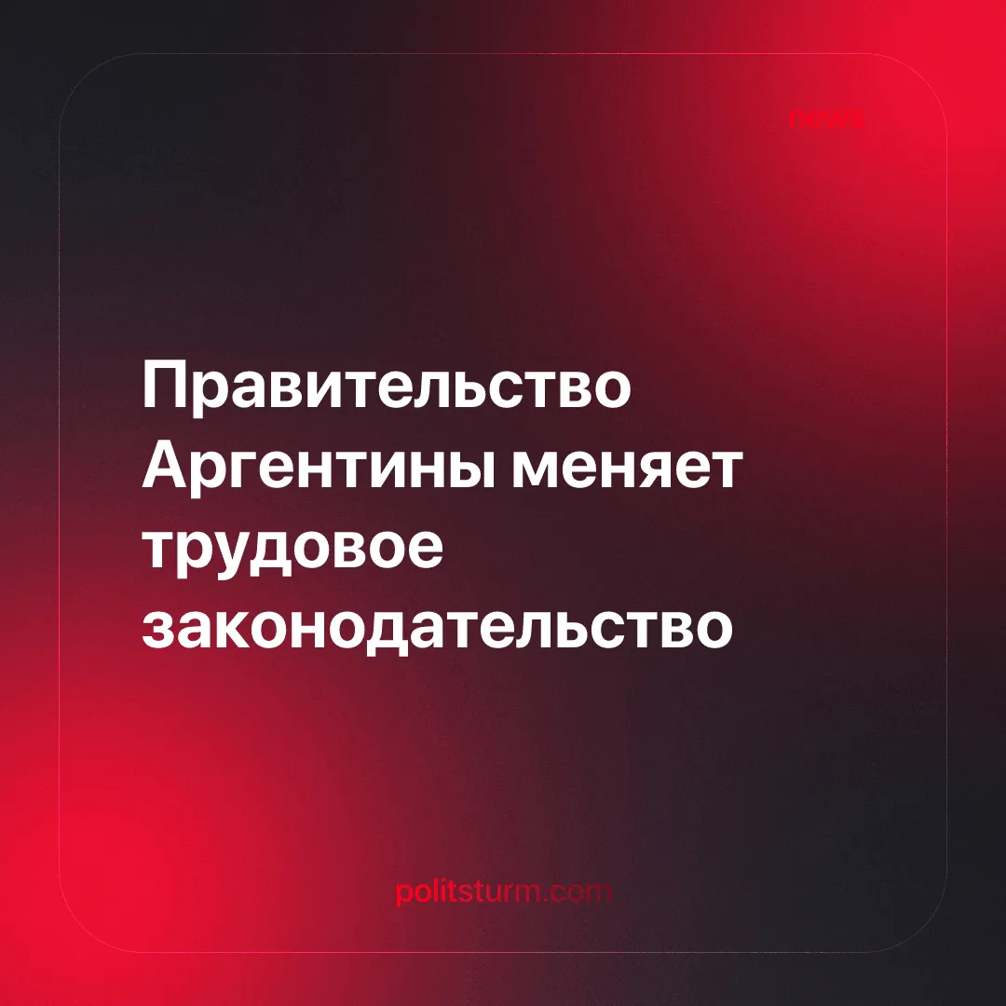

Оригинальная статья
2026-03-24
2 мин. на чтение

Аргентина вернула 12-часовой рабочий день, оплату труда в натуральной форме и значительно ограничила право рабочих на забастовку.
Детали. Политическое руководство Аргентины провело радикальную реформу трудового законодательства. Это одна из самых масштабных атак на права рабочих за последние десятилетия. Наиболее примечательно, что заработная плата теперь может предлагаться не только в песо, но и в иностранной валюте или даже в натуральной форме.
►Новый закон позволяет работодателям увеличить рабочий день с 8 до 12 часов. Вводится система банка рабочего времени: переработки компенсируют сокращенными сменами в будущем. Это даёт компаниям возможность интенсифицировать труд в пиковые периоды или сокращать персонал, сохраняя объемы производства.
Расчет выходных пособий упрощен в пользу работодателей. Увольнение рабочих без объяснения причин сохраняется, но выплаты им сокращаются. Реформа сужает перечень премий и льгот, учитываемых при расчете выходного пособия, что приводит к сокращению выплат и ослаблению гарантий занятости для работников.
►Реформа усложняет требования для регистрации профсоюза. Забастовки в «жизненно важных» секторах ограничивают тем, что на производстве должно оставаться 50–75% сотрудников. Ужесточаются правила для собраний профсоюза: может быть введено требование согласия работодателя, собрания не должны мешать работе предприятий и время присутствия на собраниях не оплачивается.
►Профсоюзы и организованное рабочее движение встретили реформу в штыки. Крупнейшие объединения, такие как Всеобщая конфедерация труда (CGT), организовали забастовки и протесты. Лидеры CGT заявляли: «Мы хотим не уменьшение прав, а больше работы и достоинства».
Контекст. Трудовое законодательство Аргентины, как и везде, писалось в огне стачек, борьбой массовых организаций и под напором репрессий. Достаточно вспомнить «Трагическую неделю» 1919 года в Буэнос-Айресе, когда армия и полиция в считанные дни разгромили рабочие демонстрации, оставив сотни убитых и тысячи раненых.
►Сегодня правящий класс капиталистов по всему миру ослабляет защиту труда в угоду своим экономическим интересам. В Германии бизнес и правительственные чиновники часто называют затраты на рабочую силу главной проблемой. Франция уже пережила череду конфликтов из-за пенсионных реформ и изменений в трудовом кодексе. Эти реформы привели к увеличению пенсионного возраста и ослаблению коллективного сопротивления. Греция под предлогом выхода из долгового кризиса, невзирая на протесты, расширила продолжительность рабочего дня.
►Аргентина столкнулась с хроническим долговым кризисом: к концу 2025 года объём государственного долга достиг примерно 316 миллиардов долларов. В прошлом году Трамп пообещал 20 миллиардов долларов за победу Милея на промежуточных выборах. Эти деньги должны были стабилизировать правительство и закрепить в регионе союзника США. Это усилило давление внутри страны в пользу политики жесткой экономии и трудовой дисциплины.
►Движущая сила изменения трудового законодательства – Хавьер Милей, избранный в 2023 году на либертарианской платформе. Его программа строится на дерегуляции, приватизации, шоковой терапии и отмене трудовых гарантий во имя «свободы рынка».

Оригинальная статья

